МИНОБРНАУКИ РОССИИ

Санкт-Петербургский государственный

электротехнический университет

«ЛЭТИ» им. В.И. Ульянова (Ленина)

Цифровая кафедра

Отчет

по практической работе №1

по дисциплине «Введение в тестирование ПО»

Тема: «Организация процесса разработки программного обеспечения в облачной системе управления проектами Kaiten»

Студент гр.3283  ______________________Горочный Алексей Владимирович

 Санкт-Петербург

2025

**Цель:** получение практических навыков организации процесса разработки

программного обеспечения в системе управления проектами Kaiten.

Для достижения поставленной цели требуется решить следующие задачи:

1. Создать пространство проекта в облачной системе Kaiten.

2. Разработать карточки проекта с артефактами.

3. Организовать процесс разработки программного обеспечения (ПО) в об-

лачной системе управления проектами Kaiten.

**Описание предметной области:**

Для выполнения задания выбрано проектирование веб-приложения для планирования задач.

**Этапы разработки веб-приложения:**

1. Исследование характеристик сайтов-конкурентов.

2. Составление SWOT-анализа.

3. Выбор программных средств реализации.

4. Установка сервера.

5. Разработка базы данных веб-приложения.

6. Разработка прототипа клиентской части.

7. Реализация веб-страниц приложения.

8. Разработка контента.

9. Перенос на хостинг.

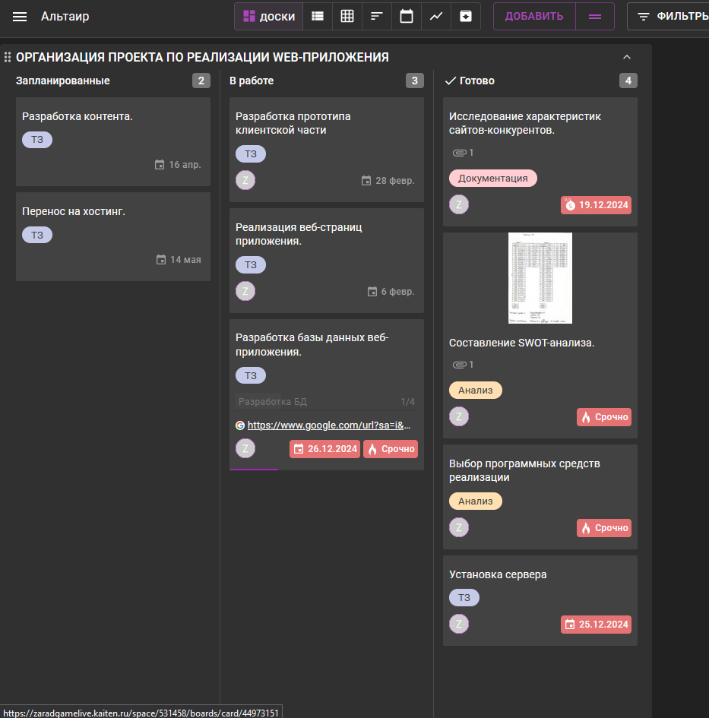

**Рис. 1.1 Доска проекта со всеми задачами**

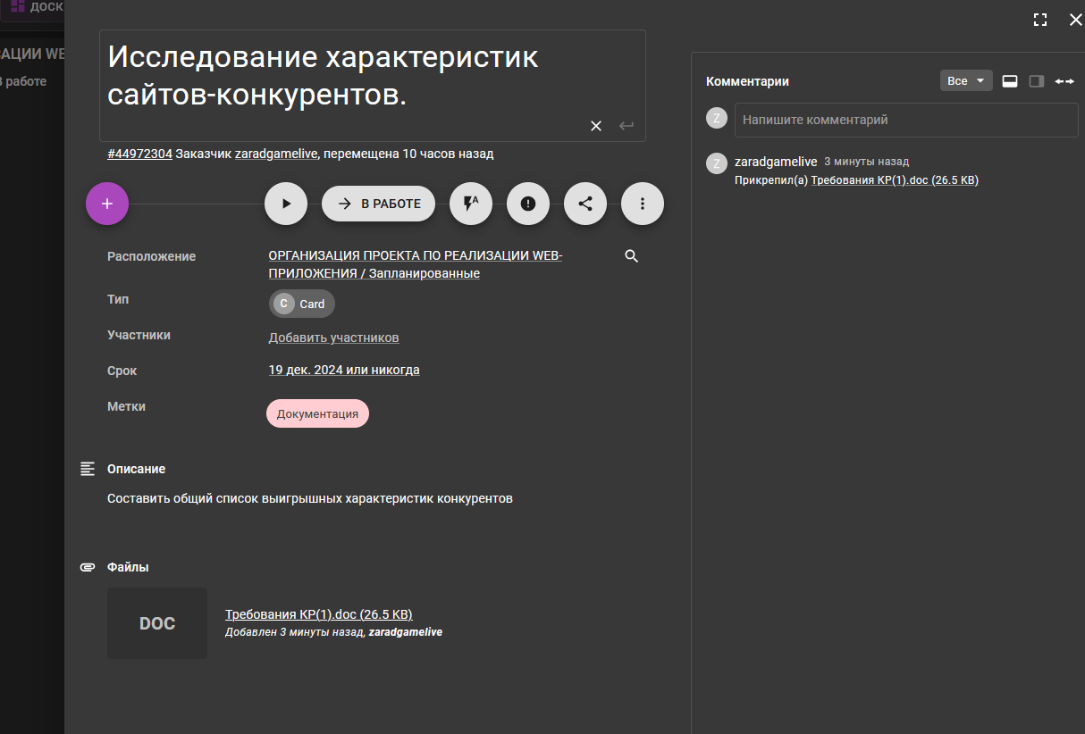

**Рис. 1.2.1 Карточка задачи «Исследование характеристик сайтов-конкурентов.»**

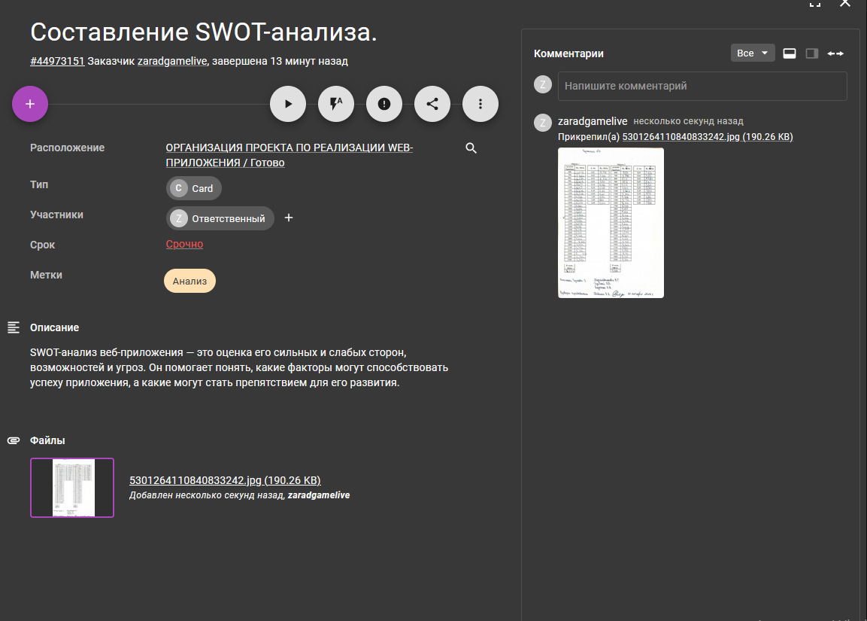

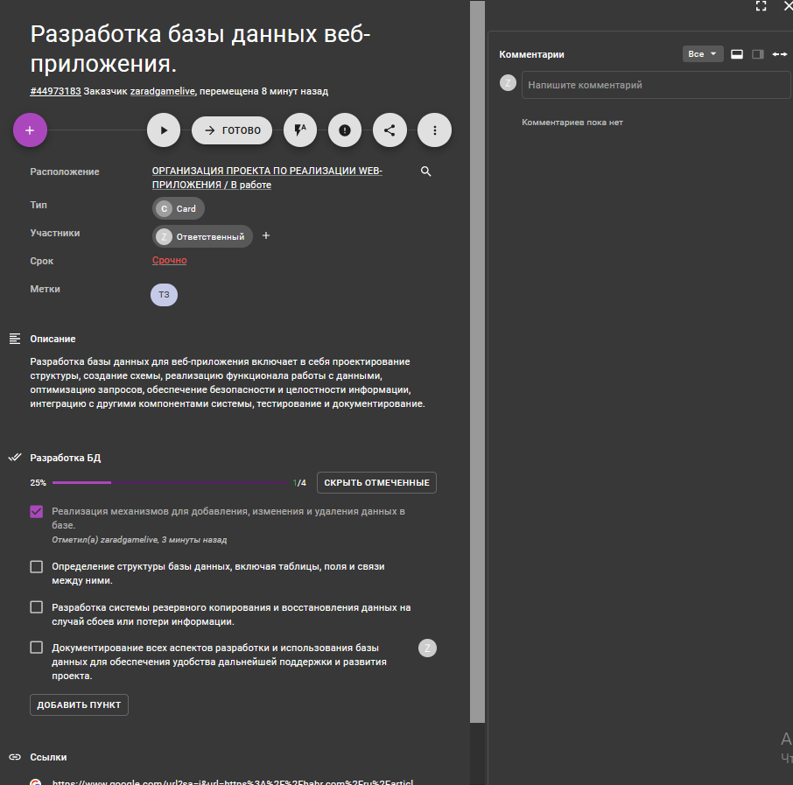 **Рис. 1.2.2 Карточка задачи «Составление SWOT-анализа»**



**Рис. 1.2.3 Карточка задачи «Разработка базы данных веб-приложения.»**

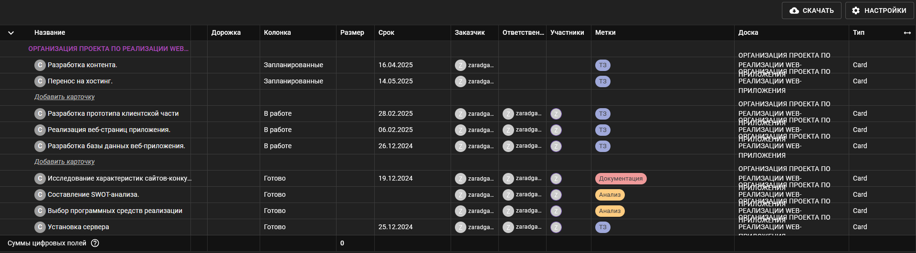

**Рис. 1.3 Отчёт в табличном виде**

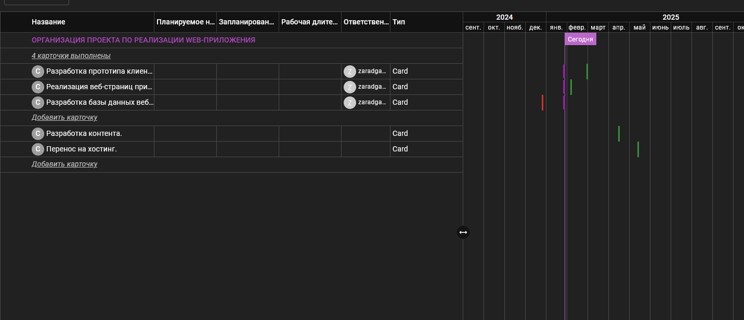

**Рис. 1.4 Отчёт в формате Timeline**

**Вывод:**

В результате работы:

• Была изучена и освоена облачная система управления проектами Kaiten, которая позволяет эффективно организовать процессы управления задачами и проектами.

• Были освоены методы использования различных атрибутов, для упрощения классификации и решения задач.

• Были реализованы основные этапы управления проектом: исследование характеристик сайтов-конкурентов, составление SWOT-анализа, выбор программных средств реализации, установка сервера, разработка базы данных веб-приложения, разработка прототипа клиентской части, реализация веб-страниц приложения, разработка контента и перенос на хостинг.

В результате выполнения цели были получены практические навыки организации процесса разработки программного обеспечения в системе управления проектами Kaiten. Были созданы и настроены основные элементы проекта, включая пространство проекта и карточки с артефактами. Это позволило эффективно организовать процесс разработки ПО, обеспечивая структурированное управление задачами, ресурсами и коммуникацией между участниками проекта.

Таким образом, использование системы управления проектами Kaiten способствует повышению эффективности разработки ПО за счёт улучшения координации действий команды, оптимизации использования ресурсов и обеспечения более чёткого контроля над процессом разработки.

**Список использованных источников**

1. Е. Л. Турнецкая Организация процесса разработки программного обеспечения в облачной системе управления проектами Kaiten Практическое задание №1 — Санкт-Петербург: СПбГЭТУ «ЛЭТИ», 2024 г.
2. https://www.google.com/url?sa=t&source=web&rct=j&opi=89978449&url=https://kaiten.ru/&ved=2ahUKEwjn7MqAypmLAxUiKhAIHcOREnoQFnoECAsQAQ&usg=AOvVaw0SZj-8xa4IOSWBxdqlasIi